Приложение 1
к конкурсной документации.

Карта размещения рекламной конструкции (электронный экран)
по адресу: ул. Плеханова (пл. Плеханова, район подземного перехода со стороны ул. Зегеля по схеме).
Место по Схеме № 1 Э.

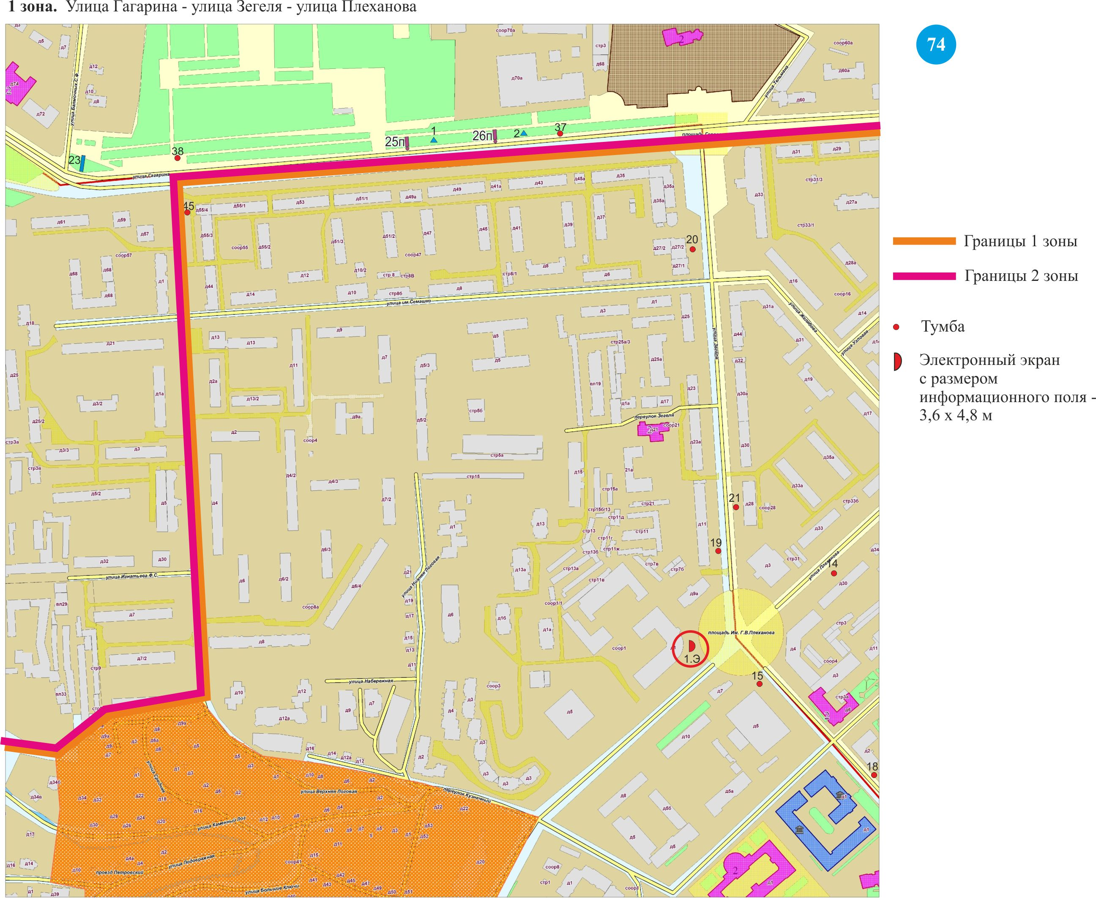

Приложение 2
к конкурсной документации.

Карта размещения рекламной конструкции (электронный экран)
по адресу: пл. Мира, в районе мини-рынка.
Место по Схеме № 6 Э.

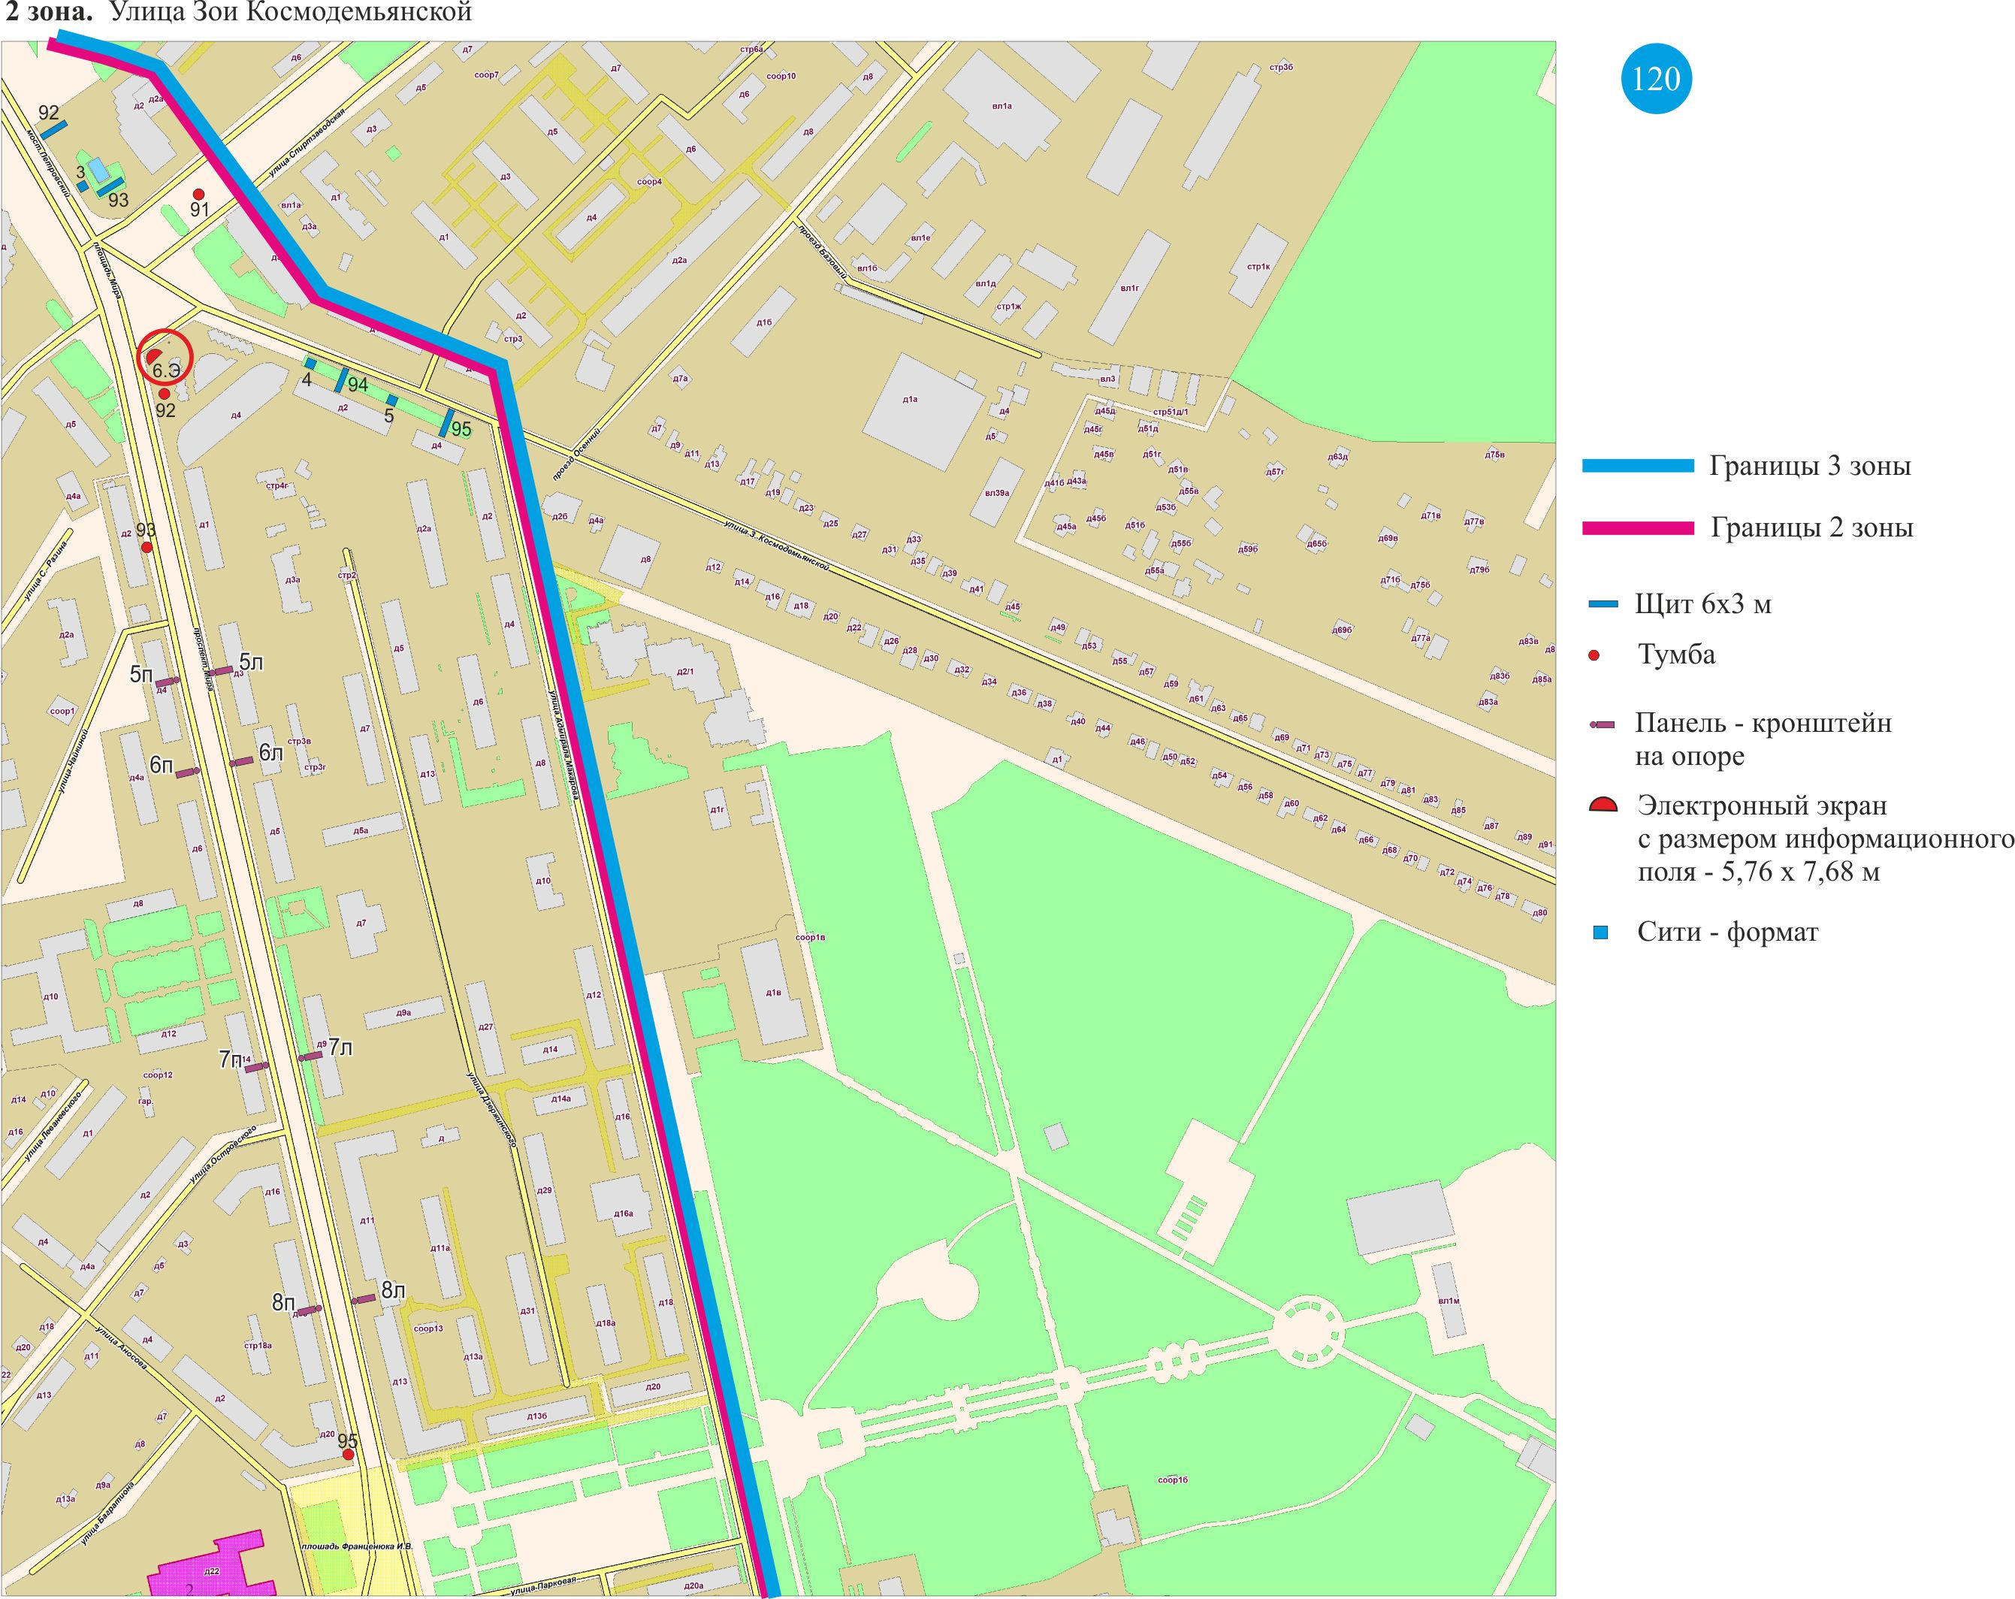

Приложение 3
к конкурсной документации.

